Рекомендации для родителей по теме
«Школьные принадлежности»



Уважаемые родители!

Предлагаем вам некоторые рекомендации по работе с детьми для закрепления данной темы:

1. Родителям рекомендуется:

- рассказать ребенку о школе, о том, для чего дети ходят в школу, кто учит детей в школе, какие школьные предметы преподают в школе;
- рассмотреть вместе с ребенком школьные принадлежности, поговорить о том, для чего нужна каждая из этих вещей;
- задать ребенку вопросы, что школьники кладут в пенал, в рюкзак.

Для этого можно посмотреть развивающие видео:

https://youtu.be/PR7nDn1SDlY - видео «Что такое школа?»

https://youtu.be/Cxd9d9ervk8 - школьные принадлежности

https://youtu.be/ooO5m_L7hNQ - мультфильмы про школу

Прочитайте детям пословицу, как они ее объяснят:
БЕЗ ТРУДА НЕ ВЫТАЩИШЬ И РЫБКУ ИЗ ПРУДА.
ОТВЕТ: Хотите ли вы нарисовать красивый рисунок, правильно исполнить музыкальную пьесу, аккуратно написать буквы или решить трудную задачу по математике – везде и всюду надо потрудиться.

2. Речевые игры и упражнения:
Игра «Подскажи словечко»
Подбери ответ в рифму!

Быть должны всегда в порядке твои школьные … (тетрадки)
Чтобы было, где писать, в школе нам нужна … (тетрадь)
Не полезет Влад на ель, у него в руках … (портфель)
Как-то вечером две мышки унесли у Пети … (книжки)
Катя Лену просит дать краски, карандаш … (тетрадь)

Упражнение «Придумай отличие»
Подбери как можно больше отличий на тему «Школа – детский сад»

В школе занятие, а в саду урок;
В школе учителя, а в саду воспитатели;
В школе парта, а в саду стол;
В школе школьники, а в саду дошкольники;
В школе класс, а в саду группа;
В школе есть звонок на урок, а в саду нет;
В школе нет тихого часа, а в саду есть тихий час;
В школе домашнее задание задают ежедневно, а в саду нет;
В школе нет прогулок, а в саду есть прогулки;

Игра «Скажи наоборот»

Чистый портфель – грязный портфель;
Острый карандаш – тупой карандаш;
Тяжелый рюкзак – легкий рюкзак;
Веселый ученик – грустный учений;
Трудная задача – легкая задача;
Начало урока – конец урока;
Трудолюбивый ученик – ленивый ученик;
Рано вставать – поздно вставать;
Новая форма – старая форма;
Рано сделать уроки – поздно сделать уроки;
Выйти из школы – войти в школу;

Упражнение «Выучи четверостишие»

В школе школьники, а в саду дошкольники
В школе мальчик школьник, а в саду дошкольник
В школе девочка школьница, а в саду – дошкольница

Игра «Назови ласково»
Рюкзак – рюкзачок, тетрадь – тетрадочка, альбом – альбомчик, карандаш – карандашик, пенал – пенальчик, дневник – дневничок, линейка – линеечка, перемена – переменка.

Игра «Один – много»
Ручка – ручки, учебник – учебники, портфель – портфели, карандаш – карандаши, фломастер – фломастеры, тетрадь – тетради.

РАБОТА С РАССКАЗАМИ
1. - ЧТЕНИЕ ТЕКСТА ВЗРОСЛЫМ
Вася пришел из школы и сел играть на компьютере. Когда стемнело, он вспомнил, что не сделал уроки. Вася разложил книги, тетради и стал выполнять домашнее задание. Он очень устал, и у него не осталось сил сложить все в портфель.
- БЕСЕДА ПО ВОПРОСАМ
Как зовут мальчика? (Мальчика зовут Вася)
Откуда пришел Вася? (Вася пришел из школы?)
Что он стал делать? (Он сел играть за компьютер.)
Когда он вспомнил, что не сделал уроки? (Когда совсем стемнело, он вспомнил, что не сделаны уроки.)
Почему он не сложил портфель? (Он сделал уроки и у него не осталось сил, чтобы собрать портфель.)
- ПРИДУМАЙ ОКОНЧАНИЕ РАССКАЗА
Утром Вася долго искал нужные вещи. Когда он пришел в школу, дети сидели за партами и шел урок. Васе стало стыдно, что он опоздал. Он дал себе слово, что больше так поступать не будет.

2. СИНИЕ ЛИСТЬЯ
У Кати было два зелёных карандаша. У Лены ни одного.
Вот и просит Лена Катю:
— Дай мне зелёный карандаш!
А Катя и говорит:
—Спрошу у мамы.
Приходят на другой день обе девочки в школу. Спрашивает
Лена:
—Позволила мама?
А Катя вздохнула и говорит:
—Мама-то позволила, а брата я не спросила.
—Ну что, позволил брат? — на другой день спрашивает Лена.
—Брат-то позволил, да я боюсь, сломаешь ты карандаш.
—Я осторожненько, — говорит Лена.
— Смотри, — говорит Катя, — не чини, не нажимай крепко...
Посмотрела на неё Лена и отошла. Не взяла карандаш. Удивилась Катя, побежала за ней.
—Ну что ж ты? Бери!
— Не надо, — отвечает Лена.
На уроке учитель спрашивает:
— Отчего у тебя, Леночка, листья на деревьях синие?
— Карандаша зелёного нет.
— А почему же ты у своей подружки не взяла?
Молчит Лена. А Катя покраснела и говорит:
— Я ей давала, а она не берёт.
Посмотрел учитель на обеих:
— Надо так давать, чтобы можно было взять.
По В. Осеевой

Вопросы:
Почему Лена попросила у Кати карандаш?
Что ответила Катя?
Что случилось на другой день? На третий?
Почему Лена не взяла карандаш?
Что произошло на уроке?
Почему Катя покраснела?
Что сказал учитель девочкам?

3. Текст для пересказа – предложите ребёнку пересказать рассказ.

После школы.

Пришла Настя после школы. Одна бабушка была дома. Настя села у стола, взяла книгу и прочитала сказку. Бабушка была рядом. Она сказала: «Будешь книги читать – будешь много знать».
(Г. Горецкий, В. Кирюшкин, А. Шанько)

3. Рекомендации для закрепления по развитию фонетико-фонематических средств языка (обучение грамоте):

1. Назови все звуки в слове «школа» по порядку? Ш, К, О, Л, А
(Звуки необходимо называть четко без призвуков «ШЭ» или «КЭ»!);
2. Сосчитай, сколько звуков в этом слове? 5 звуков;
3. Дай характеристику всех звуков в слове «школа» по порядку:
- звук Ш – согласный, твердый, глухой;
- Звук К – согласный, твердый, глухой;
- звук О - гласный;
- звук Л - согласный, твердый, звонкий;
- звук А – гласный;
4. Сколько слогов в слове «школа»? 2 слога;
5. Назови первый слог в слове «школа»? Первый слог в слове «школа» ШКО-;
6. Назови второй слог в слове школа? Второй слог в слове «школа» ЛА-;
7. Придумай предложение со словом «школа»;
8. Сосчитай, сколько слов в придуманном предложении.

Упражнение «Распутай путаницу. Кто куда пойдет?»

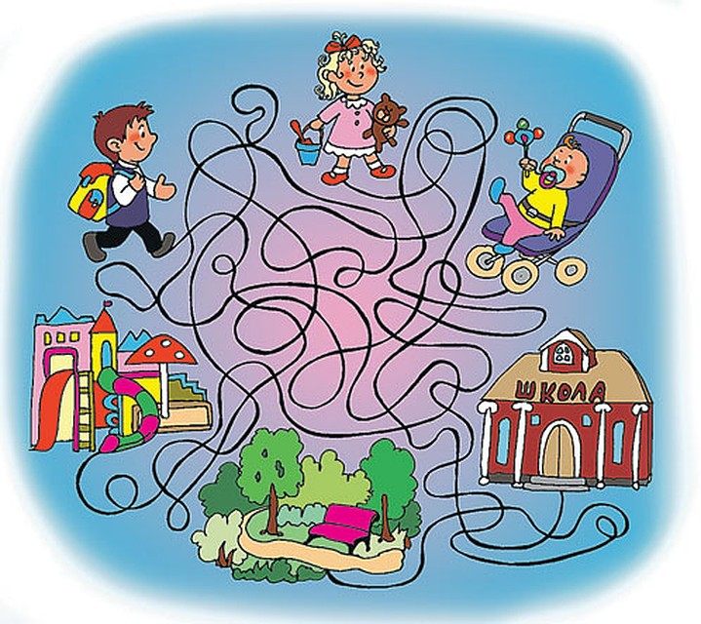

Упражнение «Раскрась и реши кроссворд»

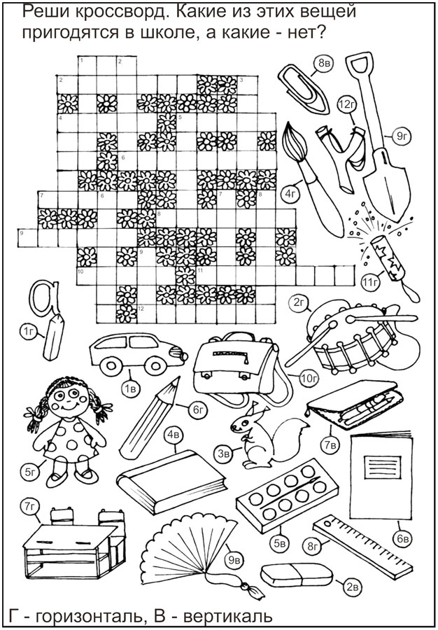

Упражнение «Что в портфеле?»
Присмотрись и скажи, что лежит в портфеле? Раскрась то, что тебе нравится. Найди, что здесь лишнее?

